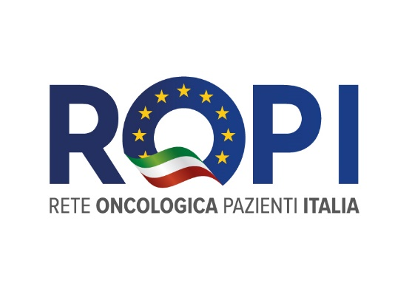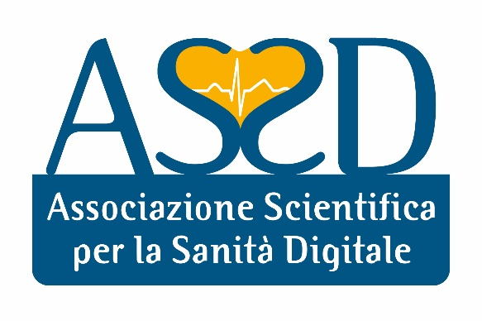
Comunicato
EVENTO WEB 23 Marzo 2022, ore 17.30 - 18.30
DIGITALE IN SANITA’: I BISOGNI DEI PAZIENTI ONCOLOGICI.
ANALFABETISMO DIGITALE?
A seguito della partnership tra Rete Oncologica Pazienti Italia (ROPI) e Associazione Scientifica Sanità Digitale (ASSD), che prevede una stretta collaborazione per la realizzazione e l’erogazione di diversi percorsi formativi indirizzati ai pazienti Oncologici nell’ambito della Sanità Digitale, le due Associazioni hanno erogato un questionario per meglio analizzare e verificare - tramite confronto con i pazienti oncologici - lo stato dell’arte e le diverse tipologie di competenze e conseguenti percorsi di formazione richiesti dai pazienti oncologici, a supporto del miglioramento e dell’innovazione del Sistema Sanitario, avendo al centro il paziente e le sue esigenze.
I risultati del questionario saranno presentati durante l’evento e resi pubblici e diffusi on line tramite i siti delle due Associazioni.
Risultati utili per il personale sanitario, i pazienti e i caregiver; utili per le stazioni appaltanti che debbano scrivere i capitolati di gara; utili per le imprese che vogliano proporre soluzioni in tale ambito.

Il paziente al centro, sempre.

Roma, 9 Marzo 2022

